Государственное бюджетное учреждение здравоохранения города Москвы
«НАУЧНО-ПРАКТИЧЕСКИЙ ЦЕНТР ПСИХИЧЕСКОГО ЗДОРОВЬЯ ДЕТЕЙ И ПОДРОСТКОВ ИМЕНИ Г.Е. СУХАРЕВОЙ ДЕПАРТАМЕНТА ЗДРАВООХРАНЕНИЯ ГОРОДА МОСКВЫ»

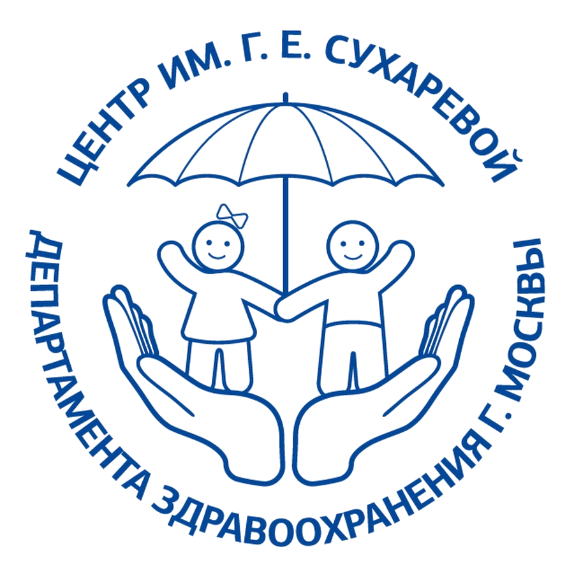

Заявка на обучение
Название дополнительной профессиональной программы повышения квалификации: ___________________________________________________
Объём: __________________________________________________________
Даты обучения: ___________________________________________________
Форма обучения: __________________________________________________

Заявленный слушатель:
ФИО | Образование | Специальность | Должность | Контактные данные (эл. почта, телефон)

Организация, направляющая специалиста на обучение:
ГБУЗ «НПЦ ПЗДП им. Г.Е. Сухаревой ДЗМ»

Адрес: Москва, 5-й Донской пр., 21А

Направление специалиста на обучение подтверждаю.

Руководитель структурного _________________ / _____________/
подразделения (подпись) (расшифровка)

Дата выдачи: «____» ______________ 20___г.

